Informacja prasowa 09.02.2026 r.
Połowa dzieci nie potrafi powiedzieć, co i gdzie je boli. Rusza czwarta edycja kampanii (P)okaż serce
Tylko co drugie dziecko w wieku 8-18 lat potrafi dokładnie opisać, co i gdzie je boli. Pozostałe mówią ogólnie, że „źle się czują” albo mają trudność z nazwaniem objawów – wynika z nowego badania społecznego przeprowadzonego w styczniu 2026 roku na zlecenie Kliniki Onkologii i Chirurgii Onkologicznej Dzieci i Młodzieży Instytutu Matki i Dziecka (IMiD). Jednocześnie ponad trzy czwarte rodziców jest przekonanych, że dziecko zawsze informuje ich, gdy coś mu dolega. Ten rozdźwięk między tym, co dzieci czują, a tym, co dorośli słyszą, to jeden z kluczowych wniosków badania towarzyszącego czwartej edycji kampanii (P)okaż Serce, poświęconej edukacji na temat wczesnych objawów nowotworów u dzieci.
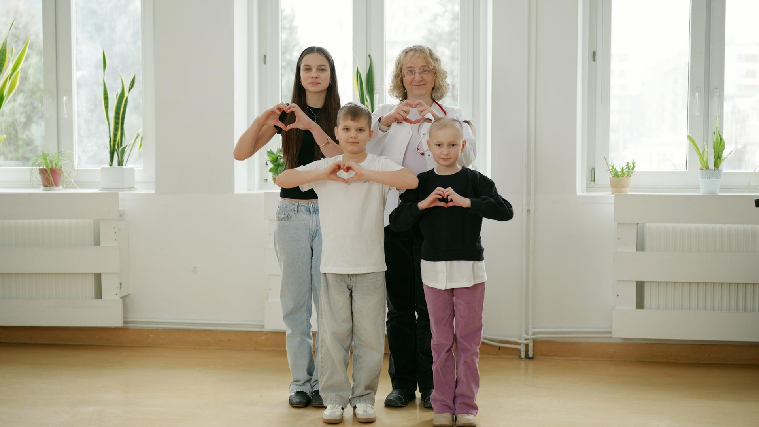
Badanie, zrealizowane przez firmę BioStat, po raz pierwszy tak wyraźnie zestawia dwie perspektywy – dzieci i ich opiekunów. Pokazuje, że problemem nie jest brak rozmów o zdrowiu, lecz to, jak te rozmowy wyglądają w praktyce – i jak łatwo niespecyficzne objawy mogą zostać przeoczone w chorobach, które na początku nie dają jednoznacznych sygnałów ostrzegawczych.
Czujność rodziców: obserwacja zamiast paniki
Wyniki badania pokazują, że czujność zdrowotna w polskich rodzinach jest obecna. Prawie połowa rodziców (48 proc.) deklaruje, że bardzo uważnie obserwuje swoje dzieci, a sześciu na dziesięciu podejmuje działanie – na przykład konsultację lekarską – wtedy, gdy objawy się utrzymują lub mają nietypowy charakter. To pokazuje, że dominującą strategią nie jest ignorowanie sygnałów, lecz obserwacja i reagowanie w czasie.
Jednocześnie nie wszystkie objawy budzą taką samą czujność. Co czwarty rodzic przyznaje, że zdarza mu się uznać bóle brzucha czy brak apetytu za dolegliwości przejściowe. Jak podkreślają eksperci, w większości przypadków takie objawy rzeczywiście mają łagodne, niegroźne przyczyny.
– Onkoczujność nie polega na reagowaniu na każdy sygnał natychmiastową wizytą u lekarza, ale na uważności wtedy, gdy objawy się utrzymują, powtarzają lub nie ustępują mimo leczenia – wyjaśnia prof. Anna Raciborska, kierownik Kliniki Onkologii i Chirurgii Onkologicznej Dzieci i Młodzieży IMiD. – To właśnie czas i zmiana dynamiki objawów powinny skłaniać do pogłębionej diagnostyki.
– Fundamentem skutecznej medycyny wieku rozwojowego jest czujność, która rodzi się już w domu. Pediatra powinien dostarczać rodzicom wiedzy, aby byli czujni w przypadku pojawienia się jakichś niepokojących objawów, a ich obserwacje były pomocne i stały się skutecznym narzędziem diagnostycznym. Profesjonalne wsparcie powinno być odpowiedzią już na pierwsze wątpliwości – podkreśla prof. Teresa Jackowska Prezes Polskiego Towarzystwa Pediatrycznego.
Rozmowy o zdrowiu są, ale nie wszędzie
Badanie przynosi też pozytywne wnioski dotyczące codziennych rozmów o zdrowiu. Niemal połowa rodziców przyznaje, że dość często rozmawia z dziećmi o samopoczuciu, a ponad jedna czwarta robi to bardzo często. Jednocześnie co piąty respondent deklaruje, że takie rozmowy pojawiają się jedynie sporadycznie.
Na tempo reakcji wpływa również brak osobistych doświadczeń z chorobą nowotworową. Aż 80 proc. badanych rodziców nie doświadczyło nowotworu u dziecka w swoim otoczeniu. To sprawia, że zagrożenie bywa postrzegane jako odległe, a niespecyficzne objawy nie zawsze wzbudzają niepokój. Potwierdza to fakt, że 42,8 proc. respondentów nie słyszało wcześniej, że nowotwór u dziecka może rozwijać się w sposób ukryty i dawać niejednoznaczne symptomy.
Jednocześnie aż 87 proc. uczestników badania zgadza się z twierdzeniem, że wczesne zauważenie i zgłoszenie nietypowych objawów u dziecka ma kluczowe znaczenie dla leczenia.
Dzieci czują, ale nie zawsze mówią
Z perspektywy rodziców ponad 80 proc. dzieci potrafi powiedzieć, że „coś jest nie tak” z ich ciałem. Dane pokazują jednak, że ten sygnał bywa bardzo ogólny. Tylko połowa dzieci potrafi dokładnie opisać, co i gdzie je boli. Pozostałe mówią, że „źle się czują” albo mają trudność z nazwaniem objawów.
Co piąte dziecko informuje dorosłych o dolegliwościach dopiero wtedy, gdy objawy się nasilą. Najczęściej dlatego, że uważa je za „nic ważnego”, boi się lekarza albo nie chce martwić rodziców. To pokazuje, jak ważne jest budowanie u dzieci języka do mówienia o swoim ciele i zdrowiu – bez strachu i bagatelizowania sygnałów.
Kampania, która uczy uważności
Na tych wnioskach opiera się czwarta edycja kampanii społecznej (P)okaż Serce, zainicjowanej przez Klinikę Onkologii i Chirurgii Onkologicznej Dzieci i Młodzieży IMiD. Tegoroczna odsłona akcji koncentruje się na budowaniu samoświadomości zdrowotnej u dzieci oraz zwiększaniu czujności rodziców wobec objawów, które nie są jednoznaczne i mogą być błędnie interpretowane.
– Chodzi o rozmowę, o oswajanie tematu zdrowia i ciała oraz o danie dzieciom przestrzeni do mówienia o tym, co czują. Uważność i wiedza mogą realnie skrócić drogę do diagnozy – podkreśla Joanna Pruban, psychoonkolog z Instytutu Matki i Dziecka.
W ramach kampanii powstał 30-sekundowy spot z udziałem podopiecznych Kliniki po leczeniu onkologicznym – Julii, Miłosza i Mai – oraz aktorki i lektorki Julii Kamińskiej. Spot można zobaczyć w internecie i mediach społecznościowych Kliniki, w telewizji, na nośnikach multimedialnych PKP, w warszawskim metrze oraz na ekranach w kinach Helios. Kampania obecna jest również w przestrzeni miejskiej, m.in. na dworcach PKP we Wrocławiu i Krakowie oraz na billboardach w Warszawie.
[LINK DO SPOTU]
Bazą merytoryczną kampanii jest strona www.pokazserce.pl, na której zebrano rzetelne i aktualne informacje dotyczące objawów nowotworów dziecięcych, diagnostyki, leczenia oraz dostępnych form wsparcia psychologicznego. W tej edycji organizatorzy szczególnie zapraszają nauczycieli szkół podstawowych do włączenia się w działania kampanii i rozmowy z dziećmi o zdrowiu oraz samoświadomości ciała. Z myślą o nich eksperci Instytutu Matki i Dziecka przygotowali gotowy scenariusz lekcji, który pomaga w przystępny sposób poruszać te tematy w szkolnej codzienności.
Integralną częścią kampanii będzie również akcja w mediach społecznościowych, która rozpocznie się 15 lutego – w Międzynarodowy Dzień Nowotworów Dziecięcych – i potrwa do końca miesiąca. Jej celem jest możliwie szerokie dotarcie z kluczowymi informacjami na temat objawów nowotworów u dzieci. Do udziału może dołączyć każdy, publikując zdjęcie dłoni ułożonych w symbol serca i udostępniając przygotowaną w ramach kampanii infografikę z objawami nowotworów dziecięcych, dostępną do pobrania na stronie www.pokazserce.pl. Posty oznaczone hasztagami #pokazserce i #onkoimid pomogą dotrzeć z przekazem do jak największej liczby odbiorców. 15 lutego o akcji przypomni też PGE Narodowy, wyświetlając nazwę kampanii na elewacji budynku.
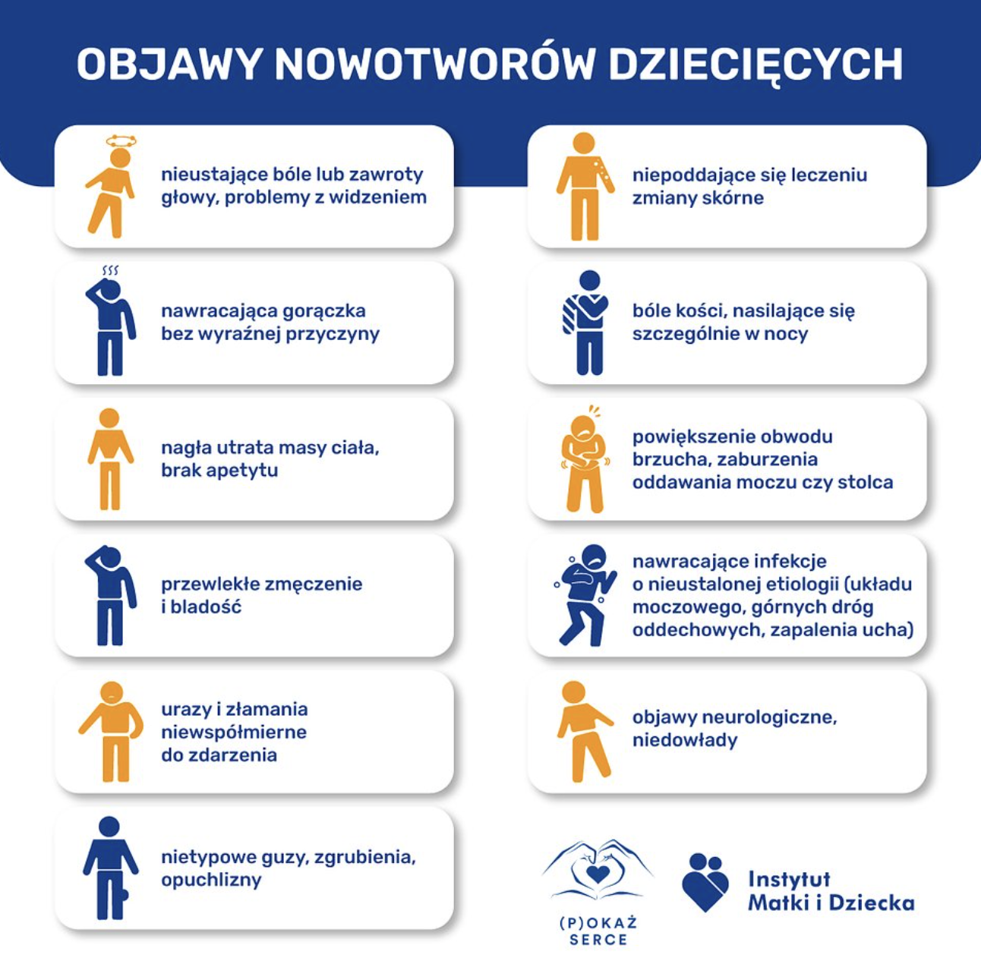
Honorowy patronat nad kampanią objęła Rzeczniczka Praw Dziecka, Monika Horna-Cieślak. Partnerami akcji są Stowarzyszenie Pomocy Chorym na Mięsaki i Czerniaki Sarcoma, instytut badawczy BioStat, Instytut Monitorowania Mediów S.A., PKP Intercity, PGE Narodowy, Ströer, Diagnostyka, Helios, agencja graficzna Diea, agencja SeoFly, agencja influencer marketingu Folks, PKP Intercity, Helios, Łukasz Szymczak i sieć salonów fryzjerskich Luisse, Magdalena Rupińska Crazybrush, Vicommi Media. W działania na jej rzecz zaangażowały się także studia Black Photon i Marsel Studio oraz sieć placówek edukacyjnych Academy International.
Patronat medialny nad kampanią objęli: poradnikzdrowie.pl, rynekzdrowia.pl, mjakmama.pl, medonet.pl, wprost.pl, newsmed.pl, pulsmedycyny.pl, medexpress.pl, zwrotnikraka.pl, pacjenci.pl, halodoctor.pl.
Za realizację i komunikację kampanii odpowiedzialna jest agencja Good One PR.
Link do raportu: https://pokazserce.pl/raport-spoleczny/
Klinika Onkologii i Chirurgii Dzieci i Młodzieży Instytutu Matki i Dziecka (IMiD)
Najstarsza w Polsce, wysokospecjalistyczna Klinika onkologiczna dla dzieci i młodzieży zlokalizowana w Warszawie. Interdyscyplinarny, doświadczony zespół Kliniki prowadzi pełną diagnostykę i kompleksowe leczenie nowotworów u dzieci od okresu płodowego do 25. roku życia z całego kraju. Specjalizuje się w zakresie leczenia guzów litych poza ośrodkowym układem nerwowym oraz histiocytoz. Klinika jest ośrodkiem referencyjnym w leczeniu oszczędzającym, umożliwiającym uratowanie kończyny choremu dziecku. Do 2024 r. wykonano ponad 1000 zabiegów wszczepiania endoprotez u dzieci, także tych wydłużanych mechanicznie lub w wyniku działania pola elektromagnetycznego. Najmłodszy pacjent, u którego wykonano taki zabieg miał 8 miesięcy. Zespół Kliniki prowadzi także działalność naukową – m.in. niekomercyjne badania kliniczne dot. leczenia guzów litych u dzieci. Więcej informacji na temat działalności kliniki znajduje się na stronie internetowej: https://imid.med.pl/pl/klinika-onkologii
Prof. dr hab. n. med. Anna Raciborska
Specjalistka pediatrii, onkologii i hematologii dziecięcej. Jest absolwentką II Wydziału Lekarskiego Akademii Medycznej w Warszawie (obecnie Warszawski Uniwersytet Medyczny), a także absolwentką wydziału Rehabilitacji Ruchowej Akademii Wychowania Fizycznego w Warszawie. Laureatka #ShEO Awards 2024 w kategorii „Nadzieja w medycynie”. Od 2003 jest związana z Instytutem Matki i Dziecka w Warszawie, gdzie od 2017 pełni funkcję kierownika Kliniki Onkologii i Chirurgii Onkologicznej, a także członka Rady Naukowej IMiD. Jednym z głównych celów jej pracy zawodowej jest poprawa wyników leczenia pierwotnych nowotworów kości oraz chorób z kręgu histiocytoz. Anna Raciborska jest otwartą i łamiącą stereotypy lekarką, a onkologia dziecięca jest jej pasją. W swojej pracy łączy doświadczenie dynamicznej i rzeczowej specjalistki z empatią kobiety i matki.
Mgr Joanna Pruban
Absolwentka wydziału psychologii Uniwersytetu SWPS w Warszawie oraz wydziału pedagogiki UKSW w Warszawie. Ukończyła studia podyplomowe na Uniwersytecie Warszawskim z zakresu treningu kreatywności oraz arteterapii dla dzieci i dorosłych, a także kierunek Psychoonkologia na Uniwersytecie SWPS, zaś kierunek Neuropsychologia na WSKZ. Posiada 22-letnie doświadczenie w pracy w Klinice Onkologii i Chirurgii Onkologicznej Dzieci i Młodzieży Instytutu Matki i Dziecka, gdzie od 2014 r. prowadzi również Poradnię Psychoonkologiczną. W ramach praktyki zawodowej przeprowadza konsultacje oraz terapie psychologiczne, pracuje indywidualnie z dziećmi, młodzieżą i dorosłymi. Jest wykładowcą i prowadzącą ćwiczenia dla studentów z psychologii rozwojowej, organizuje warsztaty oraz szkolenia dla różnych grup zawodowych. Autorka artykułów naukowych i poglądowych, uczestniczka oraz prelegent licznych konferencji medycznych, zaangażowana w działalność popularyzującą wiedzę z zakresu psychoonkologii.
Kontakt dla mediów:
Aleksandra Sykulska
Tel: +48 796 990 064
E-mail: aleksandra.sykulska@goodonepr.pl
Ewelina Jaskuła
Tel: +48 665 339 877
E-mail: ewelina.jaskula@goodonepr.pl

